嘉義縣 忠和 國民 小 學
111學年度雙語國家政策－口說英語展能樂學計畫
國民中小學英語日活動成果報告表
活動名稱 | 聖誕動滋動‧健康GO GO GO！ |  | 辦理日期 | 111.12.23
辦理地點 | 忠和國小操場及勤學樓 |  | 參加人數 | 143人
成果摘要-活動內容介紹及特色說明  (列點說明) | - 闖關活動前由校長以中、英文為大家介紹聖誕節的由來。  - Santa Claus到場與大家同樂，並在發送糖果過程中跟小朋友進行聖誕節單字口說練習。  - 結合體適能、課堂上的學習內容以及聖誕節節慶單字，依照不同年段、不同難易度，規劃了五個關卡的闖關活動：  第一關- JUMP JHPS-跳躍忠和(跳繩及英語數字數數)  第二關-搖滾吧！CHRISTMAS！(投球，並唸讀單字、顏色及數量，高年級口說完整句子)。  第三關-天生一對，支援前線（折返跑及字母配對、字卡與圖卡配對、拼讀單字）  第四關-身體我最Q (地板九宮格運動及聖誕節單字認讀)  第五關-大富翁 (跳房子及唸讀動物圖卡單字)  - 平時結合英語護照，進行每週四英語日單字測驗，另外還有每週五學生朝會線上進行「每週一句」情境式口說練習，讓學生透過多元的學習活動，提升英語聽說讀寫的能力。  平時英語課程及學習扶助課程亦結合Cool English與因才網平台進行線上學習課程，提升學生英聽及口說的能力。
檢討或建議事項 | 透過多元的學習課程及活動，讓學生全面提升英語聽說讀寫的能力。
照片說明
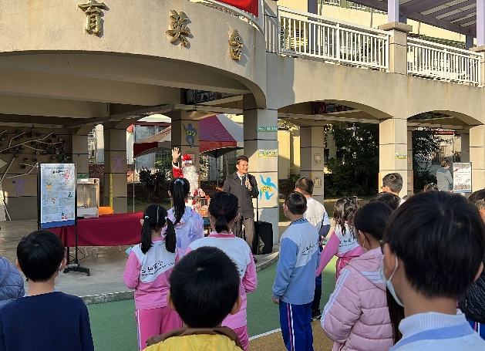 |  | 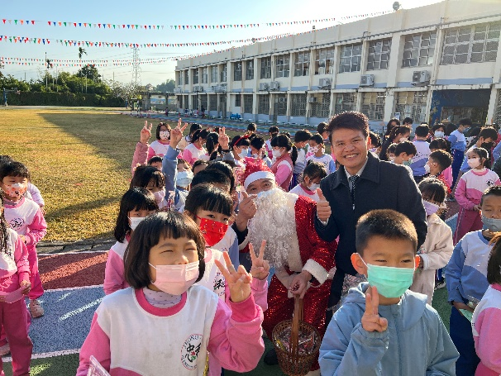
校長以中、英文為全校師生介紹聖誕節的由來，小朋友們以英文熱情的向Santa Claus問候 |  | Santa Claus與大家同樂，並在發送糖果過程中跟小朋友進行聖誕節單字口說練習
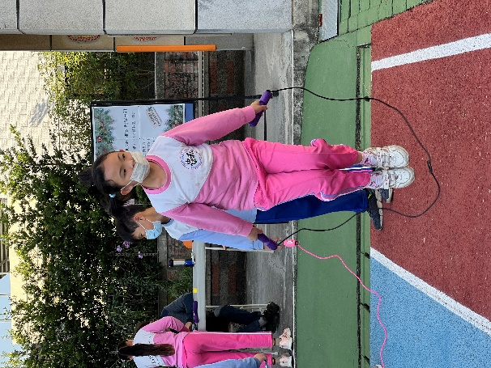 |  | 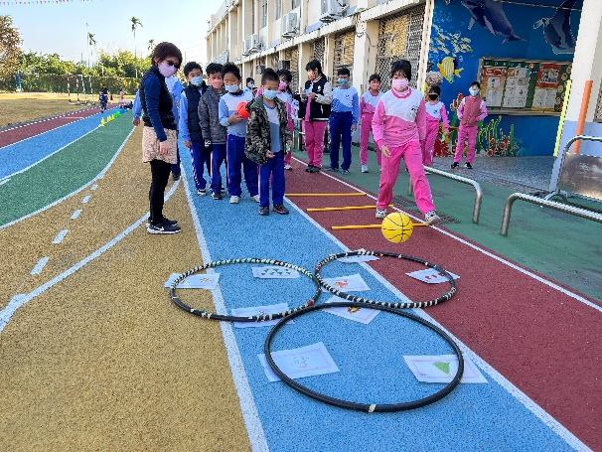
闖關活動第一關  JUMP JHPS-跳躍忠和 |  | 闖關活動第二關  搖滾吧！CHRISTMAS！
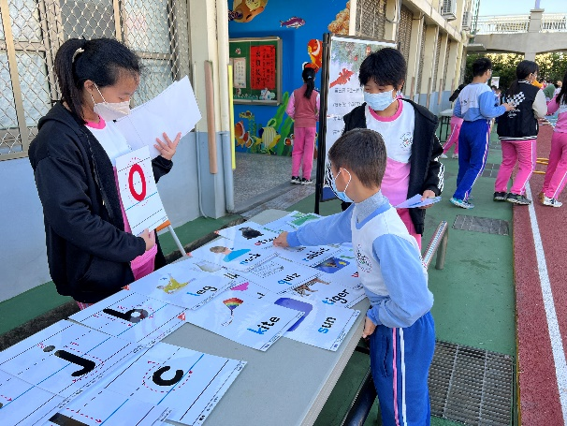 |  | 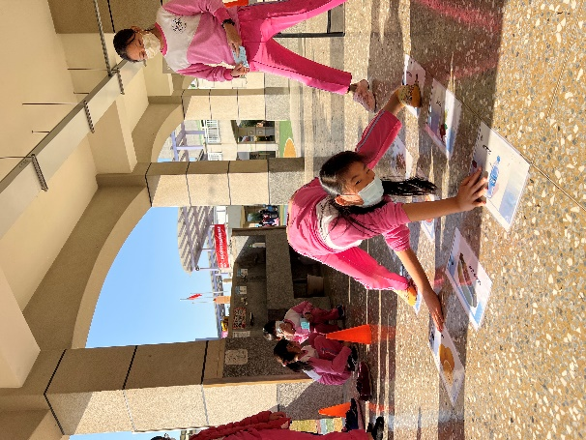
闖關活動第三關  天生一對，支援前線 |  | 闖關活動第四關  身體我最Q
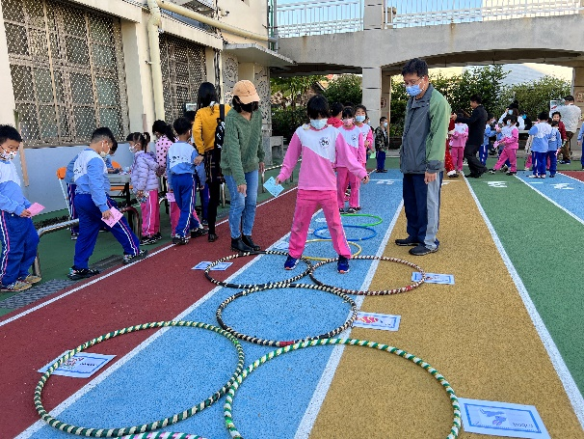 |  | 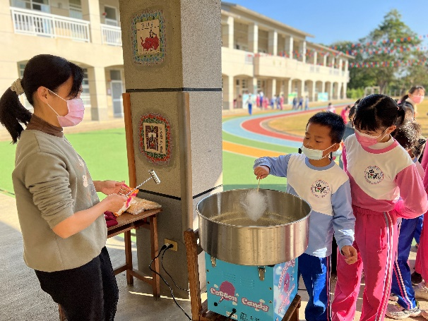
闖關活動第五關  大富翁 |  | Merry Christmas！！  闖關獎品兌換，棉花糖DIY~
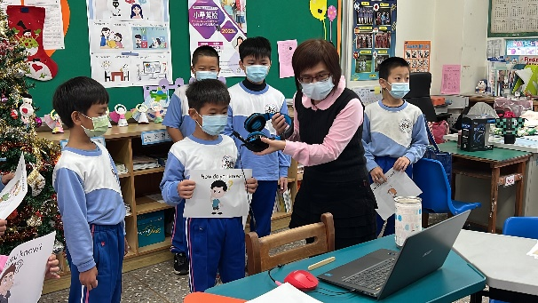 |  | 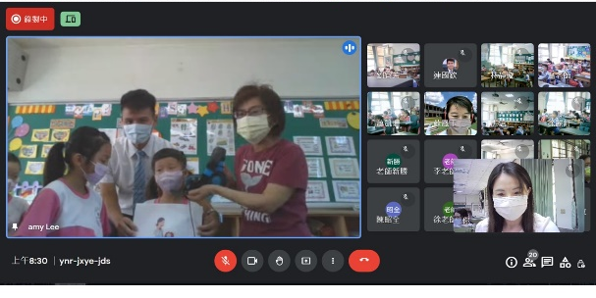
利用每週五學生朝會時間線上進行英語每週一句對話練習

